Formulario de Declaración - consentimiento informado animales
Yo, Rubén Báez Netepzuk de nacionalidad Paraguaya y con cédula de identidad Nº 3.456.123 con 45 años, domiciliado/a en la calle Padre Kreusser con Independencia Nacional de la ciudad de Encarnación, Itapúa, Paraguay.
He sido informado por: Tatiana Andrea Cuba Tepper
- Que, mi mascota o animal se encuentra en el siguiente estado de salud: bueno; y que, en el marco de la investigación “Reproducción bovina y fecundación in vitro” será sometido a una palpación, la obtención de muestra seminal y la aplicación de la técnica de fecundación.
- Se me ha informado del objetivo, las características y los beneficios de los procedimientos, las intervenciones, exploraciones, pruebas físicas y/o tratamientos, así como de los posibles riesgos a los que será sometido el animal bajo mi responsabilidad, con fines investigativos. He recibido la debida orientación e información necesaria para comprender y tomar decisiones adecuadas en relación a la salud y bienestar de dicho animal.
- Declaro que he tenido la oportunidad de realizar todas las preguntas pertinentes y aclarar cualquier duda relacionada con los procedimientos, asegurándome de estar lo suficientemente informado/a para proporcionar el consentimiento necesario.
- Además, manifiesto mi compromiso de brindarle los cuidados necesarios antes, durante y después de dichas intervenciones, garantizando su bienestar y tranquilidad en todo momento.
- Estoy informado de que puedo retirar o revocar el consentimiento comunicándole al investigador, sin tener que dar explicaciones y sin que esto perjudique mis derechos como usuario.
- He sido informado de que mis datos personales y los del animal afectado serán debidamente resguardados.
Por tanto, doy mi consentimiento para que el estudiante encargado realice los procedimientos mencionados con profesionalismo y de acuerdo a los estándares de calidad establecidos, exonerando de cualquier responsabilidad a la Universidad Autónoma de Encarnación.
En forma consciente y voluntaria,

ACEPTO |  | NO ACEPTO
Firma del responsable legal del animal y/o dueño.  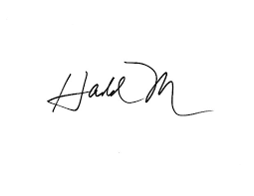 | Aclaración de firma y nº CI  Rubén Báez Netepzuk  3.456.123 | Firma del responsable legal | Aclaración de firma y nº CI
Firma del investigador  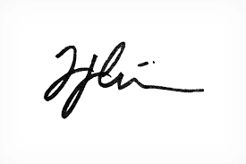 | Aclaración de firma y nº CI  Tatiana Andrea Cuba Tepper  8.945.567 | Firma del investigador | Aclaración de firma y nº CI
Firma y sello del responsable Comité de Ética Institucional | Aclaración de firma y nº CI

Revocatoria: por el presente, retiro mi consentimiento informado otorgado más arriba
Firma del responsable legal del animal y/o dueño.
Aclaración C.I.N°
Fecha

